SỞ GIÁO DỤC VÀ ĐÀO TẠO  QUẢNG NAM | KỲ THI HỌC SINH GIỎI LỚP 9 CẤP TỈNH  Năm học 2016 – 2017
ĐỀ CHÍNH THỨC | Môn thi : TOÁN  Thời gian: 150 phút (không kể thời gian giao đề)  Ngày thi : 10/4/2017

Câu 1. (5,0 điểm)
a) Cho biểu thức 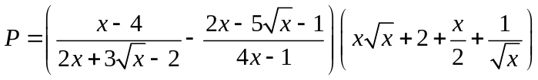 với 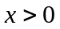 và 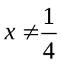.
Rút gọn biểu thức P và tìm để 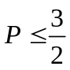.
b) Cho ba số thực dương 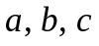 thỏa 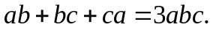 Tìm giá trị nhỏ nhất của biểu thức 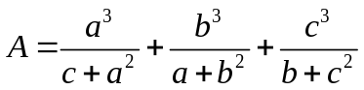.
Câu 2. (4,0 điểm)
a) Giải phương trình 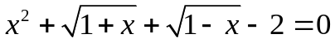.
b) Giải hệ phương trình 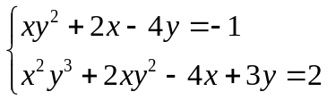
Câu 3. (4,0 điểm)
a) Tìm tất cả các cặp số nguyên dương 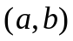 thỏa mãn đẳng thức:
.
b) Cho hai số nguyên và thỏa 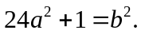 Chứng minh rằng chỉ có một số hoặc chia hết cho 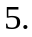
Câu 4. (2,5 điểm)
Cho tam giác nhọn ABC cân tại A và nội tiếp trong đường tròn (O) đường kính AK; lấy điểm I thuộc cung nhỏ AB của đường tròn (O) (I khác A, B). Gọi M là giao điểm của IK và BC, đường trung trực của đoạn thẳng IM cắt AB và AC lần lượt tại D và E. Chứng minh tứ giác ADME là hình bình hành.
Câu 5. (4,5 điểm)
Cho tam giác nhọn ABC (AB<AC) nội tiếp trong đường tròn (O) và có trực tâm là H. Gọi D, E, F lần lượt là các chân đường cao vẽ từ A, B, C của tam giác ABC.
a) Gọi K là giao điểm của hai đường thẳng EF và BC, gọi L là giao điểm của đường thẳng AK và đường tròn (O) (L khác A). Chứng minh HL vuông góc với AK.
b) Lấy điểm M thuộc cung nhỏ BC của đường tròn (O) (M khác B, C). Gọi N và P lần lượt là hai điểm đối xứng của điểm M qua hai đường thẳng AB và AC. Chứng minh ba điểm N, H, P thẳng hàng.

–––––––––––– Hết ––––––––––––

Thí sinh không được sử dụng tài liệu. Giám thị không giải thích gì thêm.
Họ và tên thí sinh: …..…………………………………….; Số báo danh: …………………..

SỞ GIÁO DỤC VÀ ĐÀO TẠO  QUẢNG NAM | KỲ THI HỌC SINH GIỎI LỚP 9 CẤP TỈNH  NĂM HỌC 2016 – 2017

HƯỚNG DẪN CHẤM
Môn: TOÁN
(Hướng dẫn chấm thi này có 08 trang)

Câu | Đáp án |  | Điểm
Câu 1  (5,0 đ) | Cho biểu thức với và . Rút gọn biểu thức P và tìm để . |  | 3,0
Câu 1  (5,0 đ) | 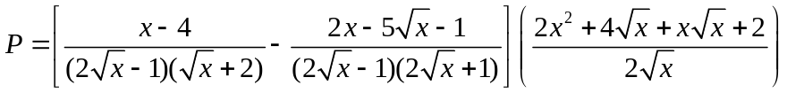  (mỗi ý trong khai triển được 0,25 điểm) |  | 0,75
Câu 1  (5,0 đ) | 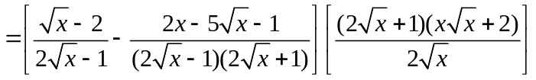 |  | 0,5
Câu 1  (5,0 đ) | 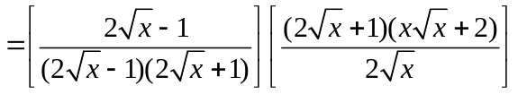 |  | 0,5
Câu 1  (5,0 đ) | 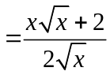 |  | 0,25
Câu 1  (5,0 đ) | + Với , ta có: |  | 0,5
Câu 1  (5,0 đ) | Suy ra 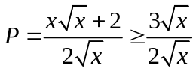 hay 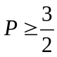 ( dấu bằng xảy ra khi ). |  | 0,25
Câu 1  (5,0 đ) | Do đó, để thì . |  | 0,25
Câu 1  (5,0 đ) | Hoặc trình bày cách khác:  + Với , ta có: 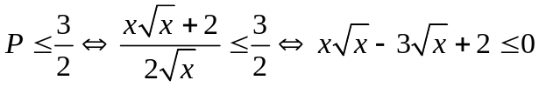 (*) | 0,25
Câu 1  (5,0 đ) | Đặt 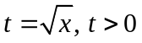.  Khi đó (*) trở thành: 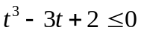 | 0,25
Câu 1  (5,0 đ) | 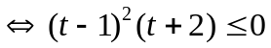 | 0,25
Câu 1  (5,0 đ) | Vì 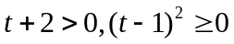 nên 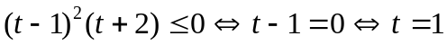 hay . | 0,25
Câu 1  (5,0 đ) | b) Cho ba số thực dương 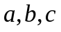 thỏa: 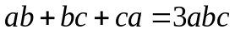. Tìm giá trị nhỏ nhất của biểu thức . |  | 2,0
Câu 1  (5,0 đ) | Cách 1: heo đề : 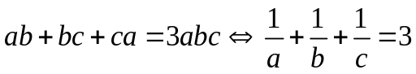  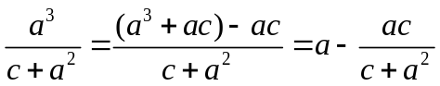 |  | 0,25
Câu 1  (5,0 đ) | 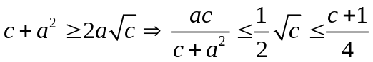 |  | 0,5
Câu 1  (5,0 đ) | Suy ra 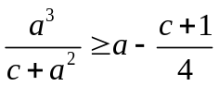. |  | 0,25
Câu 1  (5,0 đ) | Tương tự : 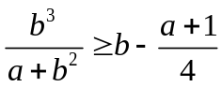, 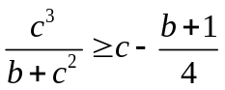. |  | 0,25
Câu 1  (5,0 đ) | Suy ra 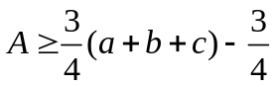 |  | 0,25
Câu 1  (5,0 đ) | Dùng BĐT Cô Si chứng minh được: 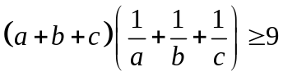 |  | 0,25
Câu 1  (5,0 đ) | 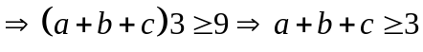
Câu 1  (5,0 đ) | Suy ra 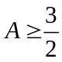, dấu bằng xảy ra khi 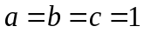.  Vậy 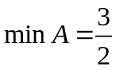 khi . |  | 0,25
Câu 1  (5,0 đ) | Cách 2 :Ta có: 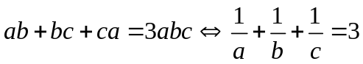  Đặt 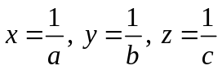, khi đó: 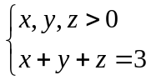. |  | 0,25
Câu 1  (5,0 đ) | Biểu thức  được viết lại: 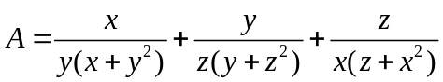 |  | 0,25
Câu 1  (5,0 đ) | Ta có :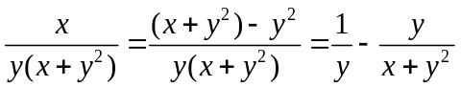 ;  mà 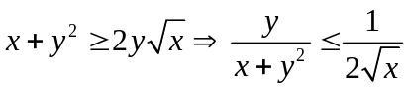 nên 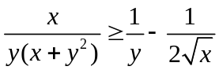 ; |  | 0,25
Câu 1  (5,0 đ) | mà 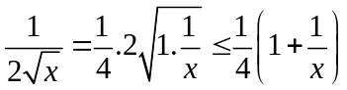 nên 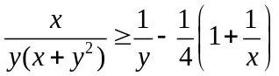  (dấu bằng xảy ra khi 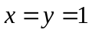) |  | 0,25
Câu 1  (5,0 đ) | Tương tự : 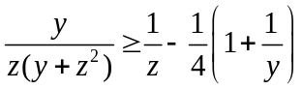, 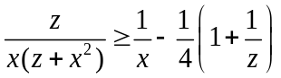  Suy ra 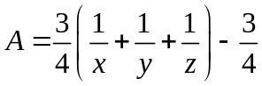. |  | 0,25
Câu 1  (5,0 đ) | Dùng BĐT Cô Si chứng minh được: 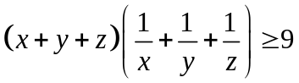. |  | 0,25
Câu 1  (5,0 đ) | 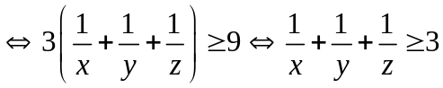 (vì 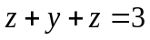). |  | 0,25
Câu 1  (5,0 đ) | Do đó 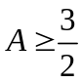 , dấu bằng xảy ra khi 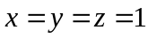 hay 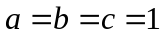.  Vậy 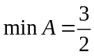 khi . |  | 0,25

Câu 2  (4,0 đ) | a) Giải phương trình | 2,0
Câu 2  (4,0 đ) | Cách 1:  Điều kiện: 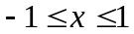. | 0,25
Câu 2  (4,0 đ) | Khi đó ta có:  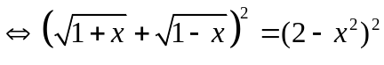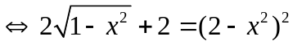 (1) | 0,25
Câu 2  (4,0 đ) | Đặt 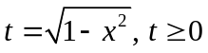. Phương trình (1) trở thành:  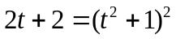 | 0,25
Câu 2  (4,0 đ) | 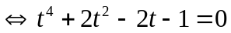 | 0,25
Câu 2  (4,0 đ) | 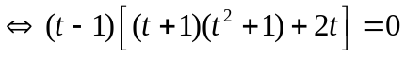 (2) | 0,5
Câu 2  (4,0 đ) | Vì 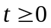 nên 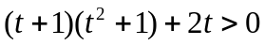.  Do đó phương trình (2) có nghiệm duy nhất là 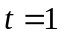. | 0,25
Câu 2  (4,0 đ) | + Với 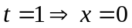(thỏa).  Vậy phương trình đã cho có một nghiệm duy nhất là . | 0,25
Câu 2  (4,0 đ) | Cách 2:  + Điều kiện: . | 0,25
Câu 2  (4,0 đ) | (*)  + Đặt 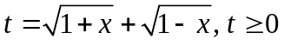. Suy ra 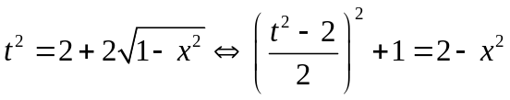 | 0,25
Câu 2  (4,0 đ) | Khi đó phương trình (*) trở thành:  (*) | 0,5
Câu 2  (4,0 đ) | + vì 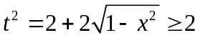 và nên 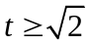. | 0,25
Câu 2  (4,0 đ) | Do đó 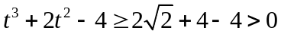.  Suy ra phương trình (*) có nghiệm duy nhất là 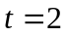. | 0,5
Câu 2  (4,0 đ) | + Với 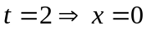(thỏa).  Vậy phương trình đã cho có một nghiệm duy nhất là . | 0,25
Câu 2  (4,0 đ) | Cách 3:  + Điều kiện: . | 0,25
Câu 2  (4,0 đ) | Đặt 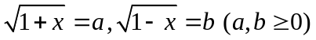. Suy ra: 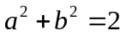 (1) | 0,5
Câu 2  (4,0 đ) | + Hơn nữa: 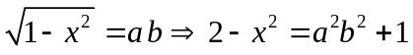.  + Phương trình đã cho trở thành: 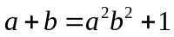 (2) | 0,25
Câu 2  (4,0 đ) | Từ (1) và (2) ta cố hệ: 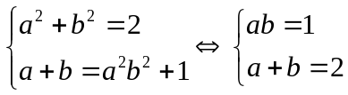 | 0,5
Câu 2  (4,0 đ) | 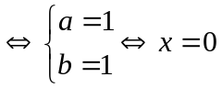 | 0,5

 | b) Giải hệ phương trình | 2,0
 | Cách 1:  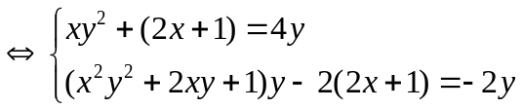 (*)  (lưu ý: không nhất thiết biến đối đưa vế phải của pt thứ hai về 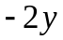 , có thể 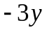) | 0,25
 | - Xét 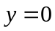 thay vào hệ (*) ta được: 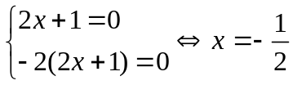  Suy ra 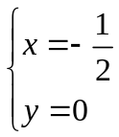 là một nghiệm của hệ. | 0,25
 | - Xét 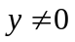, hệ phương trình (*) tương đương với hệ:  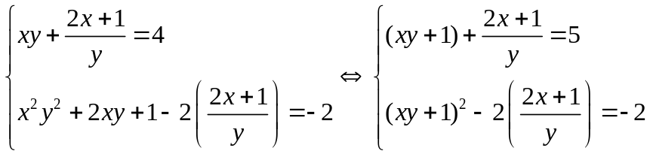 (**) | 0,25
 | Đặt 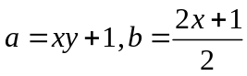; khi đó hệ phương trình (**) trở thành: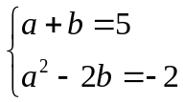 (***) | 0,25
 | + Giải hệ (***) tìm được: 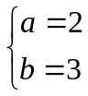, 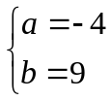. | 0,25
 | * Với ta có 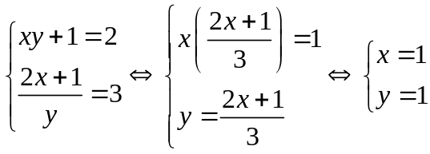 hoặc 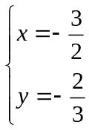 | 0,25
 | * Với ta có 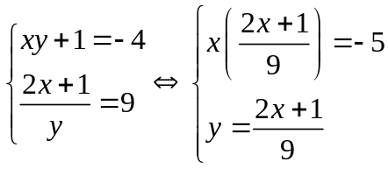 (vô nghiệm) | 0,25
 | Vậy hệ phương trình đã cho có ba nghiệm: , 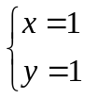, . | 0,25
 | Cách 2:  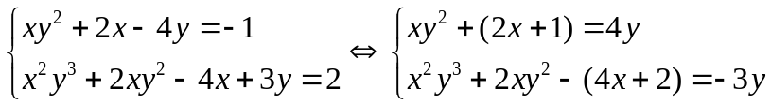 | 0,25
 | 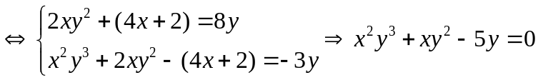 | 0,25
 | 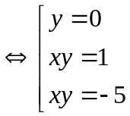 | 0,5
 | + Với 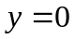. Suy ra được 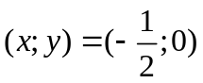. | 0,25
 | + Với 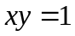. Suy ra được 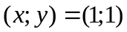 hoặc 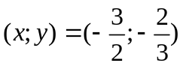. | 0,25
 | + Với 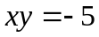. Trường hợp này không tồn tại cặp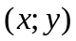. | 0,25
 | Vậy hệ phương trình đã cho có ba nghiệm: , , . | 0,25

Câu 3  (4,0 đ) | a) Tìm tất cả các cặp số nguyên dương thỏa mãn đẳng thức:  . | 2,0
Câu 3  (4,0 đ) | (*) | 0,5
Câu 3  (4,0 đ) | Đặt .  Khi đó (*) trở thành: (**) | 0,25
Câu 3  (4,0 đ) | + Từ (**) suy ra 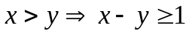, mà 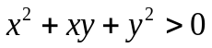 nên:  (1). | 0,25
Câu 3  (4,0 đ) | + Hơn nữa: 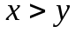 và 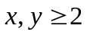 nên 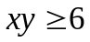.  Suy ra (2) | 0,25
Câu 3  (4,0 đ) | Từ (1) và (2) suy ra: 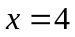. Do và 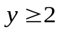 nên 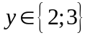. | 0,25
Câu 3  (4,0 đ) | + Thử lại, chỉ có 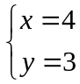 thỏa (**). Suy ra 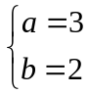 là cặp số cần tìm. | 0,5
Câu 3  (4,0 đ) | b) Cho hai số nguyên và thỏa: 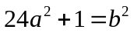. Chứng minh rằng chỉ có một số hoặc chia hết cho | 2,0
Câu 3  (4,0 đ) | Cách 1:  (1) | 0,25
Câu 3  (4,0 đ) | Ta có: 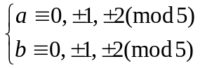 | 0,5
Câu 3  (4,0 đ) | 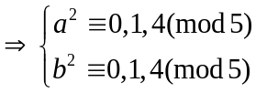 (2) | 0,5
Câu 3  (4,0 đ) | Từ (1) và (2) suy ra: 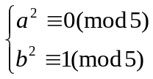 hoặc 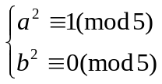. | 0,5
Câu 3  (4,0 đ) | Suy ra chỉ một số a hoặc b chia hết cho 5. | 0,25
Câu 3  (4,0 đ) | Cách 2:  (1) | 0,25
Câu 3  (4,0 đ) |  | 0,5
Câu 3  (4,0 đ) | 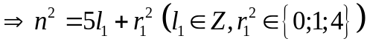 (2) | 0,5
Câu 3  (4,0 đ) | Từ (1) và (2) suy ra: 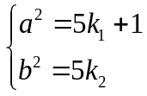 hoặc 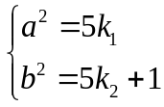 | 0,5
Câu 3  (4,0 đ) | Suy ra chỉ một số a hoặc b chia hết cho 5. | 0,25
Câu 3  (4,0 đ) | Cách 3:  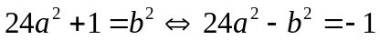 không chia hết cho 5 nên a và b không đồng thời chia hết cho 5. | 0,25
Câu 3  (4,0 đ) | + Giả sử a và b đều không chia hết cho 5.  Theo định lý Fermat ta có 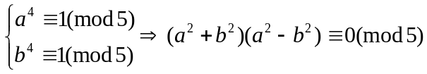 | 0,5
Câu 3  (4,0 đ) | Nếu 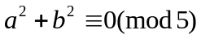thì 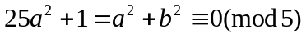( vô lí). | 0,25
Câu 3  (4,0 đ) | Suy ra 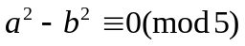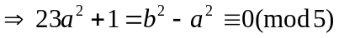 (*) | 0,25
Câu 3  (4,0 đ) | Vì a không chia hết cho 5 nên 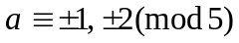. | 0,25
Câu 3  (4,0 đ) | Với ( trái với (*)) | 0,25
Câu 3  (4,0 đ) | Với ( trái với (*)) | 0,25
Câu 3  (4,0 đ) | Vậy điều giả sử là sai. Từ đó suy ra điều cần chứng minh.
Câu 4  (2,5 đ) | Cho tam giác nhọn ABC cân tại A và nội tiếp trong đường tròn (O) đường kính AK; lấy điểm I thuộc cung nhỏ AB của đường tròn (O) (I khác A, B). Gọi M là giao điểm của IK và BC, đường trung trực của đoạn thẳng IM cắt AB và AC lần lượt tại D và E. Chứng minh tứ giác ADME là hình bình hành. | 2,5
Câu 4  (2,5 đ) | 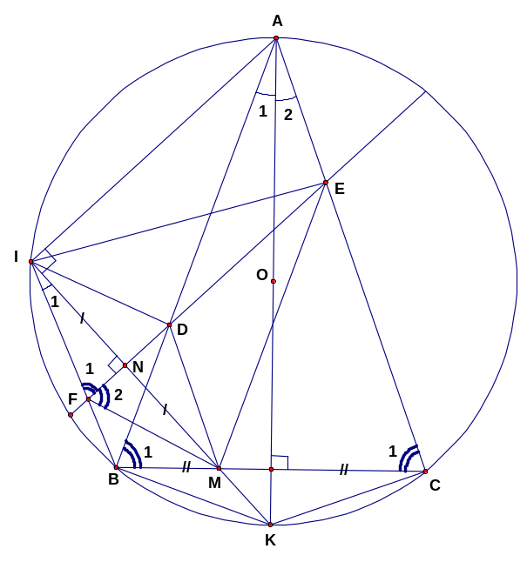  (Không có hình vẽ không chấm bài)
Câu 4  (2,5 đ) | + Gọi N là trung điểm của IM, F là giao điểm của DE và IB.  + Ta có: 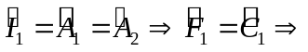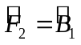 | 0,5
Câu 4  (2,5 đ) | Suy ra tứ giác BFDM nội tiếp trong đường tròn. | 0,25
Câu 4  (2,5 đ) | 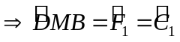  Suy ra DM // AC hay DM // AE (1) | 0,5
Câu 4  (2,5 đ) | . Suy ra AEDI là hình thang cân. | 0,5
Câu 4  (2,5 đ) | (Hoặc tứ giác BFDM và BIAC nội tiếp nên ;  . Suy ra AEDI là hình thang cân.)
Câu 4  (2,5 đ) | Suy ra  nên AD//EM (2) | 0,5
Câu 4  (2,5 đ) | Từ (1) và (2) suy ra tứ giác ADME là hình bình hành. | 0,25
Câu 4  (2,5 đ) | Cách khác:  + Gọi N là trung điểm của IM, F là giao điểm của DE và IB.  + Ta có: tứ giác BFEC nội tiếp trong đường tròn. | 0,5
Câu 4  (2,5 đ) | Suy ra (1). | 0,25
Câu 4  (2,5 đ) | + Mặt khác 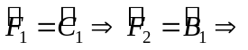tứ giác BFDM nội tiếp trong đường tròn.  Suy ra 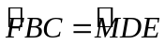(2). | 0,5
Câu 4  (2,5 đ) | Từ (1) và (2) suy ra 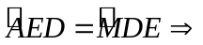 AE//DM (*) | 0,25
Câu 4  (2,5 đ) | Hơn nữa   Mà DE//IA. Do đó tứ giác AEDI là hình thang cân. | 0,25
Câu 4  (2,5 đ) | Suy ra ; mà  nên 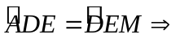 AD//EM (**)  Từ (*) và (**) suy ra tứ giác ADME là hình bình hành. | 0,25

Câu 5  (4,5 đ) | Cho tam giác nhọn ABC (AB<AC) nội tiếp trong đường tròn (O) và có trực tâm là H. Gọi D, E, F lần lượt là các chân đường cao vẽ từ A, B, C của tam giác ABC.
Câu 5  (4,5 đ) | a) Gọi K là giao điểm của hai đường thẳng EF và BC, gọi L là giao điểm của đường thẳng AK và đường tròn (O) (L khác A). Chứng minh HL vuông góc với AK. | 2,5
Câu 5  (4,5 đ) | 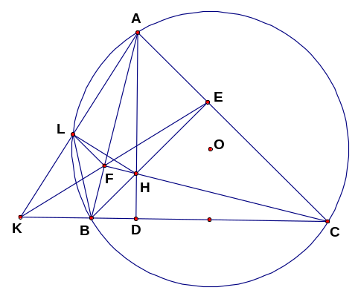  (Không có hình vẽ không chấm bài)
Câu 5  (4,5 đ) | Cách 1:  + Xét hai tam giác 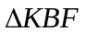và 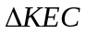có:  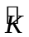 chung,  (vì cùng bù với )  Suy ra và đồng dạng. | 0,5
Câu 5  (4,5 đ) | Suy ra: 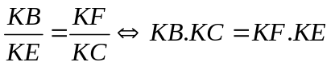 (1) | 0,25
Câu 5  (4,5 đ) | + Tương tự: 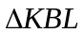 và 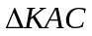 đồng dạng.  Suy ra: 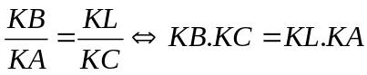 (2) | 0,5
Câu 5  (4,5 đ) | Từ (1) và (2) suy ra: 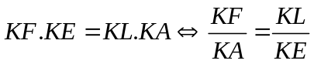; hơn nữa .  Suy ra 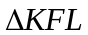 và 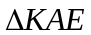 đồng dạng. | 0,5
Câu 5  (4,5 đ) | Suy ra . | 0,25
Câu 5  (4,5 đ) | Do đó 4 điểm A, L, F, E cùng nằm trên đường tròn.  Mà A, E, F nằm trên đường tròn đường kính AH nên L cũng nằm trên đường tròn đường kính AH. Vậy HL vuông góc với AK. | 0,5
Câu 5  (4,5 đ) | Cách 2:  + Hạ HL’ vuông góc AK tại L’. Ta đi chứng minh L’ thuộc đường tròn (O). | 0,25
Câu 5  (4,5 đ) | + 5 điểm A, L’, F, H, E cùng nằm trên đường tròn đường kính AH. | 0,5
Câu 5  (4,5 đ) | + Chứng minh được 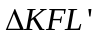 và đồng dạng.  . | 0,5
Câu 5  (4,5 đ) | Tương tự chứng minh được:  | 0,5
Câu 5  (4,5 đ) | Suy ra . | 0,25
Câu 5  (4,5 đ) | Chứng minh được AL’BC nội tiếp. Suy ra L’ trùng L.  Vậy HL vuông góc với AK. | 0,5

 | b) Lấy điểm M thuộc cung nhỏ BC của đường tròn (O) (M khác B, C). Gọi N và P lần lượt là hai điểm đối xứng của điểm M qua hai đường thẳng AB và AC. Chứng minh ba điểm N, H, P thẳng hàng. | 2,0
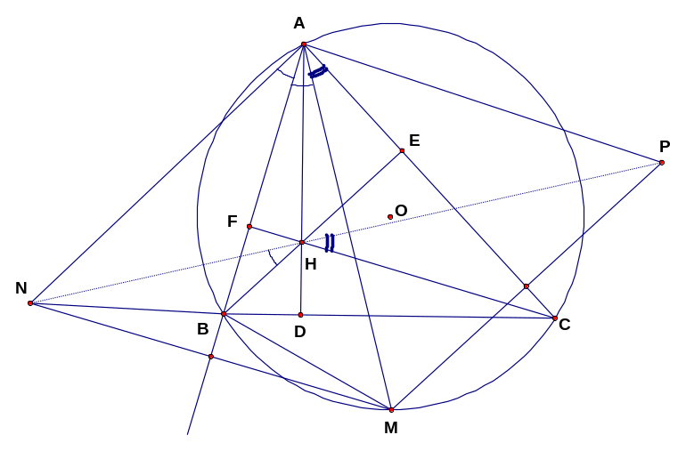
(Không có hình vẽ không chấm bài)
 | + Ta có: 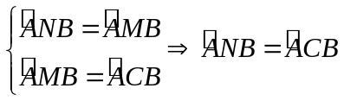 | 0,25
 | + Tứ giác DHEC nội tiếp nên 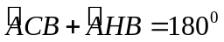. Suy ra 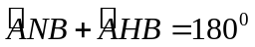.  Do đó tứ giác AHBN nội tiếp trong đường tròn. | 0,5
 | Suy ra . Mà  nên  | 0,25
 | + Tương tự ta cũng chứng minh được: 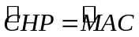. | 0,5
 | + Suy ra  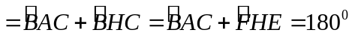  Suy ra N, H và P thẳng hàng. | 0,5

Ghi chú: Nếu học sinh có cách giải khác đúng thì Ban Giám khảo thảo luận và thống nhất thang điểm cho phù hợp với Hướng dẫn chấm.

